**北京市中医管理局**

**北京中医健康乡村（社区）试点建设工作**

简 报

第 25 期

北京市中医管理局北京中医健康乡村（社区）试点建设工作

领导小组办公室编印 2016年10月9日



北京中医健康乡村（社区）试点建设

工作之2016年联络秘书秋季集中培训

为深入贯彻落实医改精神和政策方针，提高中医药服务功能，加强基层医疗队建设，创新中医药服务模式，发挥中医药在建设北京健康乡村(社区)的良好作用，北京市中医局按照健康乡村（社区）2016年度工作部署计划，以建设工作阶段性总结、问题研讨、交叉巡查、经验学习为目的，于9月8-10日在平谷区展开了为期三天的健康乡村（社区）试点建设工作联络秘书组秋季集中培训。

参加本次培训的有北京市中医管理局医政处副处长赵玉海、中医管理局医政处牧童、8家医院医务处联络秘书、37位中医领军人才团队秘书，16位区卫生计生委联络秘书及承担健康乡村任务的区中医（中西医结合)医院办公室主任或联络秘书等共计70余人。

9月8日上午，秘书组一行首先来到平谷区音乐健康主题区——华东小提琴制作中心参观。

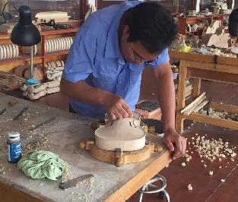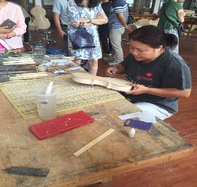

工作人员首先带领秘书组成员参观了小提琴的制作工房。在参观小提琴制作流程中，工作人员详细讲解了小提琴的起源、发展以及诸多趣闻，并向大家展示了数量众多、在国际上屡获金奖的成品。成员们皆兴趣盎然，频频向工作人员提问，并表示音乐既可以在日常生活中促进健康，在医学方面也可以配合其他治疗方案，运用其特有的生理、心理效应，作为消除身心障碍的辅助手段。

下午，联络秘书们来到平谷模拟教学医院观摩。平谷模拟教学医院是首都医科大学临床技能与临床科研培训地。模拟教学医院以动物活体作为训练对象，着重提高医师的临床技能熟练度。这里的培训内容包括动物麻醉师、[器械护士](http://www.pgyy.com/Html/News/Articles/1419.html" \t "_blank" \o "器械护士手把手培训)、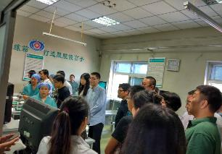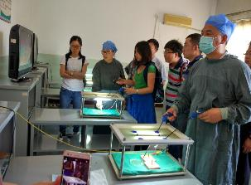[神经介入、](http://www.pgyy.com/Html/News/Articles/1420.html" \t "_blank" \o "神经介入手把手培训)[冠脉介入、](http://www.pgyy.com/Html/News/Articles/1417.html" \o "冠脉介入手把手培训" \t "_blank)[胸腔镜等手把手培训](http://www.pgyy.com/Html/News/Articles/1423.html" \t "_blank" \o "胸腔镜手把手培训)[项目。](http://www.pgyy.com/Html/News/Articles/1417.html" \o "冠脉介入手把手培训" \t "_blank)

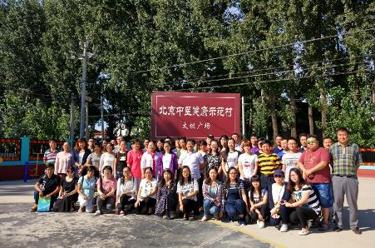 参观过程中，秘书组成员不但细心听取工作人员的解说，更是亲自动手操作仪器，感受培训内容。参观完后，秘书组成员皆表示模拟教学医院对于临床实践是一个很好的平台，通过此次参观更能直观地感受到建立模拟医院的必要性。

9日上午，秘书组成员一行人来到北京中医健康乡村——后罗庄村试点基地展开现场工作交流会。后罗庄村卫生站主任向大家介绍了卫生站的基本情况，指出了发展过程中存在的问题，并提出希望借助中医健康乡村（社区）试点建设，领军团队专家能够多下基层指导工作，为基层村卫生站的发展提供宝贵助力。广安门医院、北京中医药大学第三附属医院等团队还送上了精心准备的中医健康科普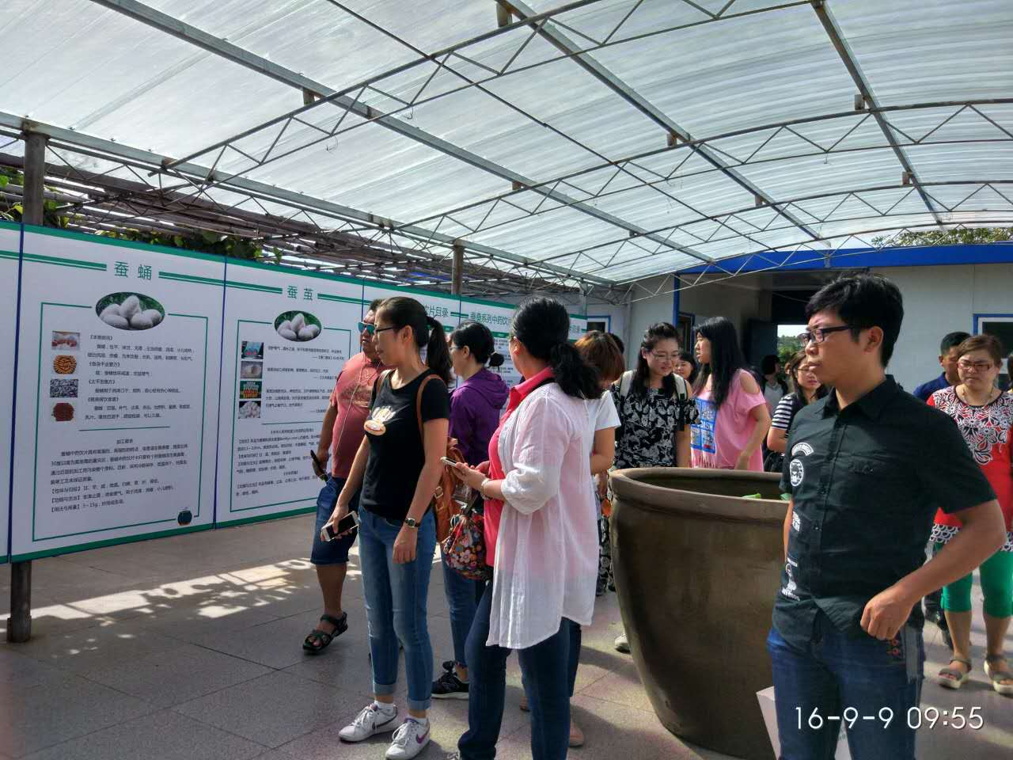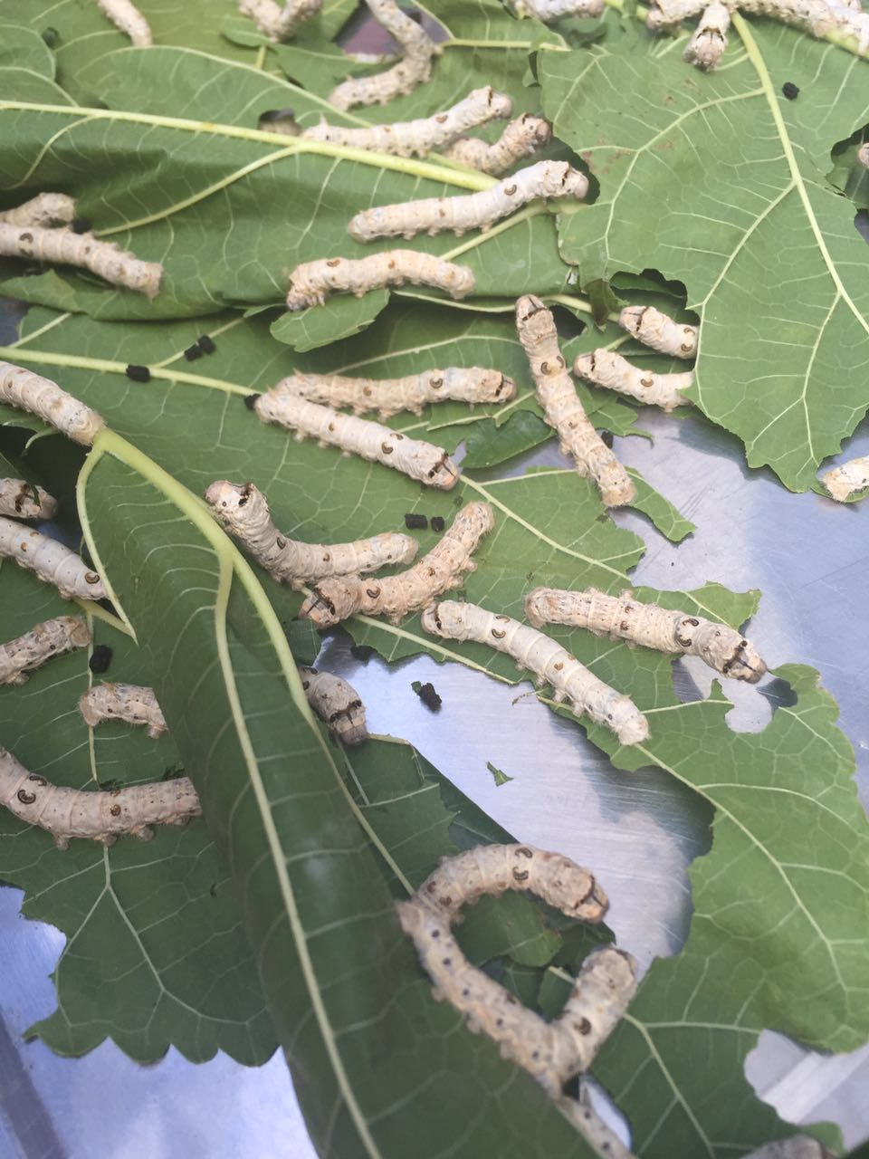宣传光盘、科普宣传手册等资料。

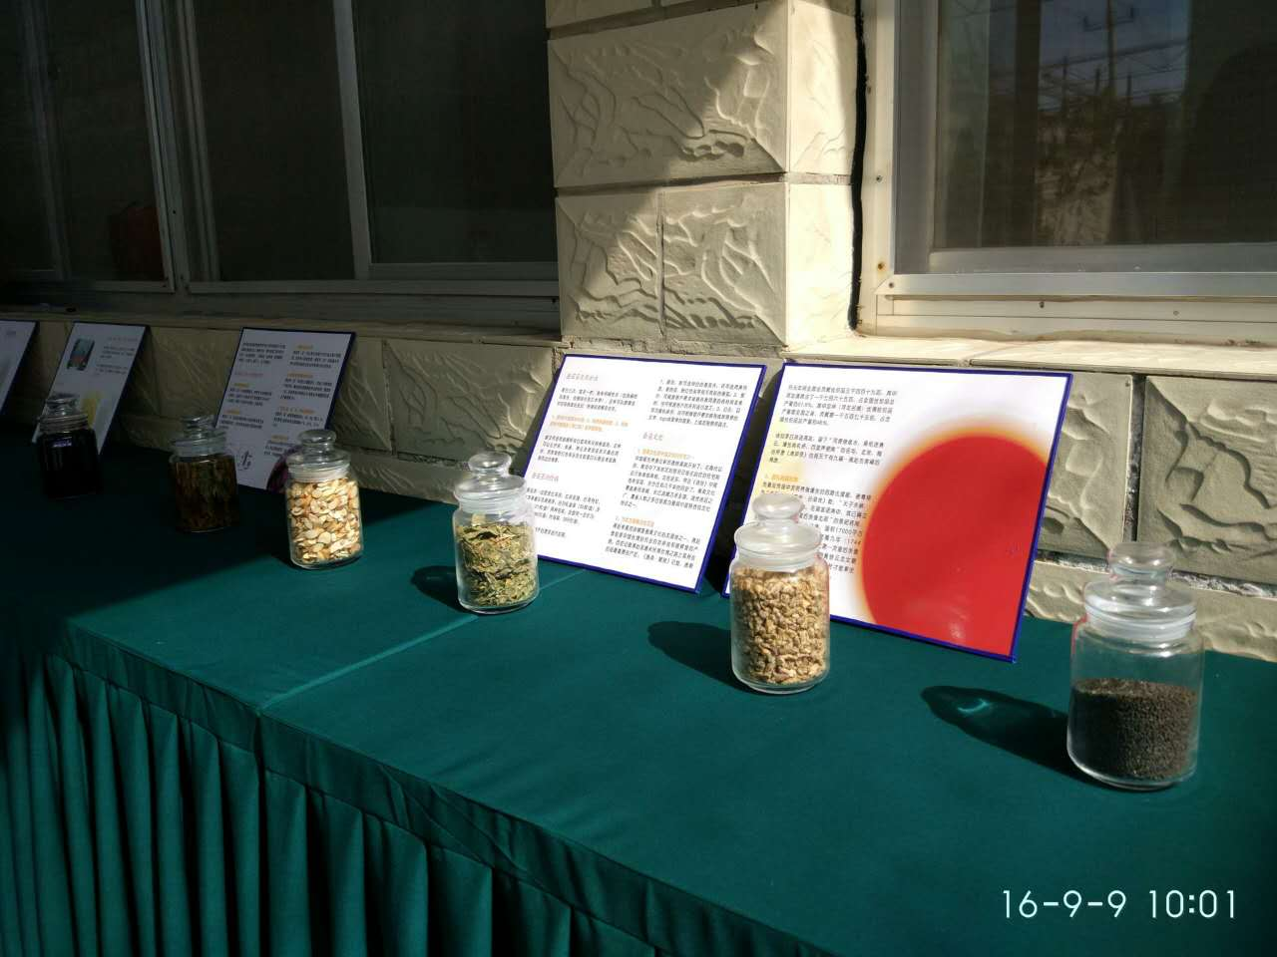

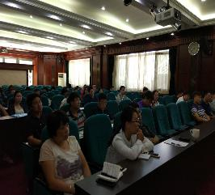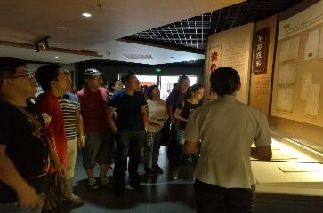 参观完后罗庄村试点基地之后，大家驱车来到中医药用养蚕基地。在参观完养蚕用房，了解了蚕的生活习性及中医药用蚕的养殖方法后，基地负责人刘老师首先向秘书组成员们详细介绍了中医药文化与桑蚕文化的紧密联系、蚕蛹中药饮片开发与进展、蚕的25种中医药用价值及中药炮制的美拉德反应。

9日下午，联络秘书组成员参观了平谷区博物馆。博物馆分别从平谷区在历史变迁下的文化传承与发展、平谷名人典故与器物展示、中国报纸刊物的起源与发展等方面，全方位展示了平谷区的文化传承与建设。馆内设施完善，设备齐全，不但收录大量珍贵资料，更是通过电子信息化处理，方便参观者的查阅。

10日上午，健康乡村（社区）试点建设工作2016年度联络秘书秋季集中培训在教工休养院会议楼举行。会上，市中医局医政处赵玉海副处长、办公室贺勇及各秘书组成员就健康乡村专项经费下拨、使用、审查情况作了详细说明，同时探讨了区卫计委、区中医、中西医结合医院如何开展相关工作提出思路，各区卫计委联络秘书分别指出本区在开展工作过程中存在的问题，并与8家三甲中医院联络秘书展开交流和讨论，为做好下一步工作奠定了基础，现场气氛热烈。

报：社会事业与社会治理体制改革专项小组，北京市医改办，市卫生计生委领导，市医院管理局领导，市中医局领导

送：北京中医药大学管理学院

发：市中医局各处室，各区卫生计生委（中医药管理局），各相关单位

（共印50份）

本期责任编辑：赵玉海 牧童 刘刚 贺勇 郝陵芳